干法刻蝕模式及原理

干法刻蝕目前以RIE及ICP模式使用較為普遍，兩種均屬於平行電極板的刻蝕，能量均採用RF Power。除了RIE及ICP機台，MEMS製程最常用到的還有DRIE模式。  
  
一、反應離子刻蝕

RIE（Reactive Ion Etching）反應離子刻蝕機，是一台非金屬材料刻蝕設備。該設備可精確控制刻蝕精度，且能夠同時刻蝕5片小於等於150 mm單晶片，如圖1所示。

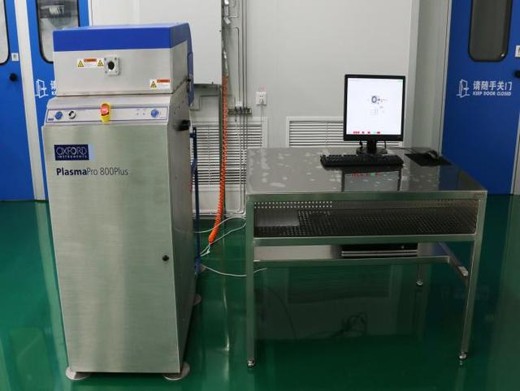

圖 1 RIE反應離子刻蝕機

反應離子刻蝕，它是一種採用化學反應和物理離子轟擊共同作用進行刻蝕的技術。如圖2所示，RIE腔室的上電極接地，下電極連接射頻電源（13.56MHz），待刻蝕基板放置於下電極，當給平面電極加上高頻電壓後，反應物發生電離產生等離子體，等離子體在射頻電場作用下，帶負電的電子因質量較小首先到達基板表面，又因為下基板直接連接隔直流電容器，所以不能形成電流從下基板流走，這樣就會在基板附近形成帶負電的鞘層電壓（DC偏壓），這種現象被稱為陰極降下。正離子在偏壓作用下，沿著電場方向垂直轟擊基板表面，離子轟擊大大加快了表面的化學反應及反應生成物的脫附，因而RIE模式有很高的刻蝕速率，並且可以獲得較好的各向異性側壁圖形，但相對的表面損傷也較嚴重。

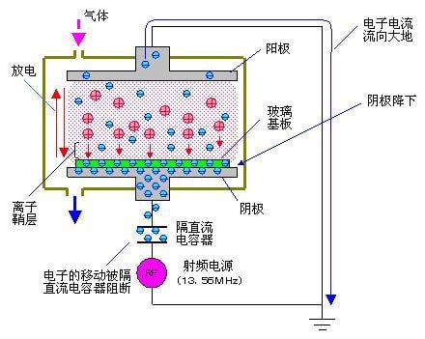

圖 2 反應離子刻蝕原理

二、電感耦合等離子體

SPTS ICP設備是英國SPTS公司的一種非金屬材料刻蝕機，該設備能夠實現SiO2、Si3N4和Si材料的圖形化，具有較高的選擇比和刻蝕速率，如圖3所示。

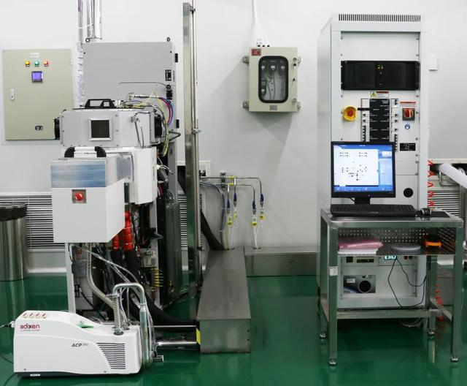

圖3 SPTS ICP

MEMS工藝最常用到的ICP（Inductively Coupled Plasma）模式，如圖4所示。ICP的上電極是一個螺旋感應線圈，連接功率為13.56MHz的射頻電源來產生等離子體，感應線圈將電場與磁場集中，等離子體中電子受磁力作用而做螺旋運動，電子的平均自由程增加可使之獲得較高的加速電壓，這使得有效碰撞頻率增加，離子解離率也因而大幅度增加，ICP模式下的離子密度可比一般解離等離子體高約10～100倍。另外，如果要獲得化學和物理刻蝕，可以在下電極裝產生偏置（Bias Voltage）的RF發生器（一般頻率小於13.56MHz），可利用控制RF power的大小來控制Bias Voltage，進而控制離子轟擊能量。這種用上電極感應線圈控制離子解離濃度，下電極控制離子轟擊能量的方法，使得刻蝕效果可達到極為優良的控制，其所能運用的範圍也更加寬廣，缺點在於等離子體不容易匹配，設備多元性也容易造成維護上的困難。

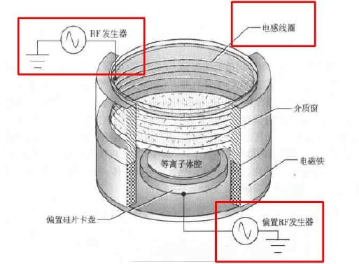

圖 4 電感耦合等離子體刻蝕原理

三、深反應離子刻蝕

SPTS Rapier設備是英國SPTS公司最新一代深矽刻蝕機，該設備刻蝕結構的深寬比高，能夠實現矽片的通孔刻蝕，如圖5所示。

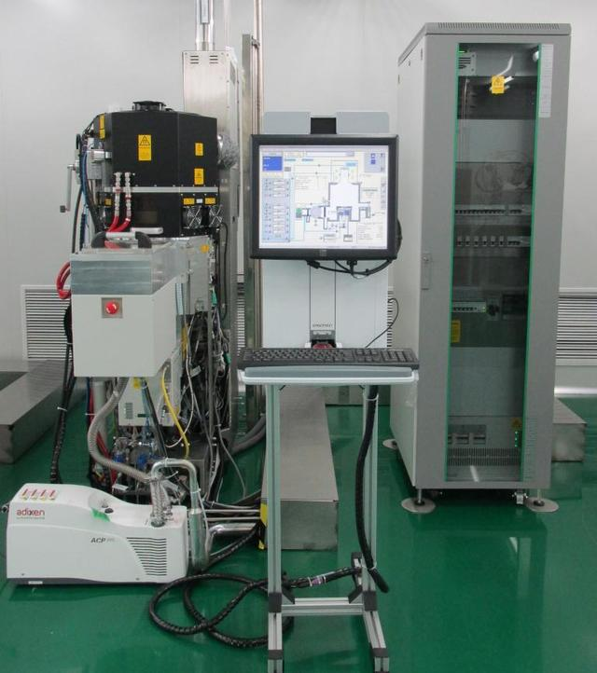

圖 5 深反應離子刻蝕機

深反應離子刻蝕的原理與ICP類似，腔室外線圈產生感應耦合的電場，在電場作用下刻蝕氣體輝光放電產生高密度等離子體。但為了得到解離度更高、均勻性更好的等離子體，最新的深反應離子刻蝕機台採用了上下兩套自動匹配網絡控制的射頻電源。初級射頻腔室設計成喇叭口的形狀，下開口與次級射頻腔室連接。這樣初級射頻產生的等離子體通過喇叭口逐漸擴散到次級射頻腔內可增加腔室內等離子體的均勻性。同時下電極提供能量產生自偏壓，使等離子體中的離子產生向下轟擊的力，對晶圓進行離子轟擊，可得到垂直的側壁形貌，如圖6所示。

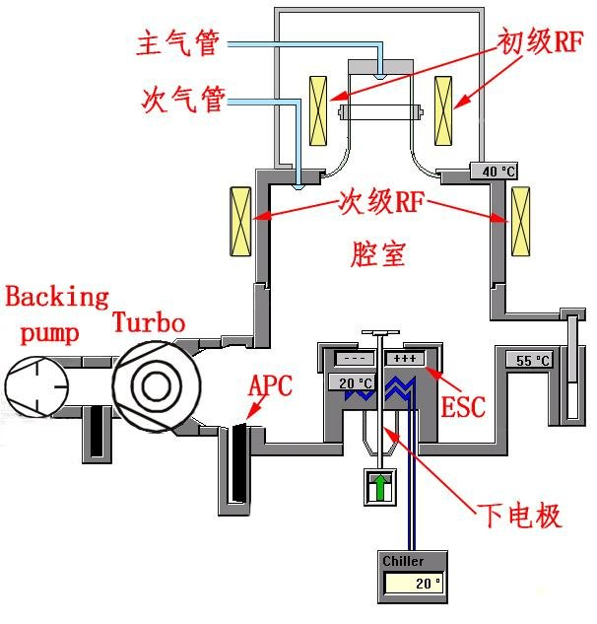

圖6 DRIE設備結構示意圖

深反應離子刻蝕除了硬體設計上的一些特點外，它還基於Bosch工藝原理提供了一種極好的各向異性的高速刻蝕矽的方法。Bosch工藝是由刻蝕工藝和鈍化工藝兩種工藝組成，並且循環往復交替進行最終完成了刻蝕動作。

1、鈍化原理

鈍化反應採用C4F8氣體，C4F8在等離子體氛圍內產生CF2活性自由基，CF2活性自由基在溝槽側壁與底部澱積形成鈍化層。反應式：

C4F8+e- > CFx+ + nCF2 + F- + e-

由於自由基是電中性的，不受到暗區電場的加速，沒有方向性，所以鈍化膜的澱積在溝槽底部和側壁都是均勻的，如圖7所示。

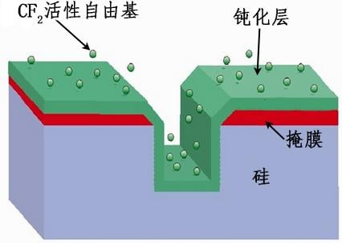

圖 7 CF2活性自由基形成鈍化層

2、刻蝕原理

刻蝕反應主要採用SF6這種氣體，為了提高選擇比或刻蝕速率，有時會通入少量的O2。SF6在等離子體氛圍內產生SxFy離子和F活性自由基，SxFy離子轟擊溝槽側壁與底部的鈍化層。由於下電極的加速作用，離子在垂直方向比在水平方向上占優，首先將溝槽底部的鈍化膜打穿，而這時候溝槽側壁上尚留有一層厚度小於初始厚度的鈍化膜，此時F與矽反應生成揮發性產物SiFx，實現對溝槽底部的刻蝕，直至側壁的鈍化膜消耗完畢再開始新的循環。反應式：

SF6 + e- > SxFy+ + SxFy- + F + e-

Si + F-> SiFx ↑

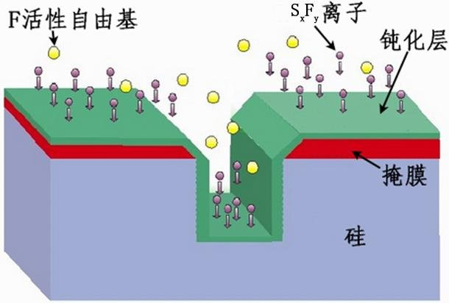圖 8 刻蝕打穿鈍化膜

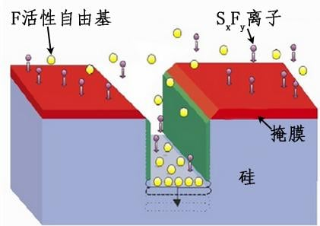

圖 9 刻蝕基底Si

四、XeF2干法刻蝕

SPTS Xetch X4設備是英國SPTS公司生產的一種用於矽結構釋放的設備，如圖10所示。該設備具有如下特點：1）能夠實現矽片的橫向刻蝕，並且保持較高的刻蝕速率；2）該設備有兩個膨脹腔，可以交換使用來縮短刻蝕周期。

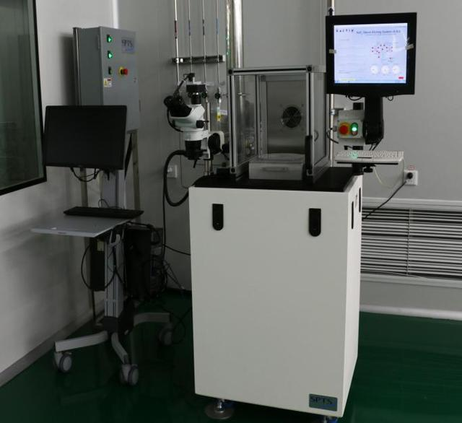

圖 10 SPTS Xetch X4

XeF2為白色固體，室溫下的飽和蒸氣壓為3.8 Torr，遇水會產生氫氟酸。XeF2與矽反應可分為以下步驟：1）非游離態的XeF2吸附在矽表面；2）XeF2分解，產生F基；3）F基與矽反應，生成SiF4；4）反應產物分子SiF4形成氣相產物；5）不發生反應的殘餘氣體（分解產生的Xe）從矽表面上揮發。對於CHF3、CF4以及CCl4等刻蝕氣體，同樣情況下自發發生反應的機率很小，因此需要應用等離子體技術來產生反應基F，而如果採用XeF2，在沒有等離子體放電的情況下就可以得到高速率的矽刻蝕。這種刻蝕反應可用下述反應式描述：

2XeF2+Si→2Xe(g)↑+SiF4(g)↑

在實際刻蝕反應中SiF4是主要的反應產物，但是也有少量的其他反應副產物，包括SiF3、SiF2、SiF以及Si2F6。這些反應產物有時會沉積在刻蝕表面，影響刻蝕的均勻性，與其他矽刻蝕方法相比採用XeF2刻蝕矽具有一定的優越性。

優點：

1）選擇比高：使用Si3N4和SiO2等作為掩模，對矽的刻蝕有高的刻蝕選擇比，分別為200:1和1000:1；

2）基片可選擇性大：由於刻蝕完全是一個化學反應過程，由於殘餘氣體都可以排出，所以基片尺寸可以減小；

3）橫向刻蝕：由於是各向同性的刻蝕，可以對掩模圖形進行掏空；

4）刻蝕速率高：對矽刻蝕速率快，在其飽和蒸汽壓下進行的矽刻蝕，刻蝕速率可以達到4 μm/ min；

5）成本較低：刻蝕設備相對簡單，對環境的要求較低，不需要外加電源對氣體進行電離。

缺點：

1）刻蝕方向不易控制：XeF2刻蝕速率與晶向或者矽摻雜物無關，不能用來做晶向有關的各向異性刻蝕。而濕法KOH刻蝕矽時，在<100>晶向上的刻蝕速率是<111>晶向上的400倍，因而可實現與晶向有關的各向異性控制刻蝕；

2）具有一定危險性：XeF2刻蝕過程有一定危險性，如果吸入太多的XeF2或者SiF2會對呼吸道造成化學燒灼，刻蝕產物中不僅有SiF4及相關副產物(SiF3、SiF2、SiF)也含有少量的F2，尾氣需要進行嚴格的高溫燃燒處理。

XeF2刻蝕是各向同性的XeF2蒸汽矽蝕刻系統。它提供了一個很有效的解決方案，用於去除Si作為犧牲層，XeF2去除是用於MEMS器件最好的釋放工藝之一。XeF2除了刻蝕Si也可以刻蝕Ta，W，Mo等其他能被SF6等離子體刻蝕的材料。

五、金屬ICP刻蝕

Sentech SI 500 ICP是德國Sentech公司生產的一種用於金屬結構釋放的設備，主要刻蝕Al、Ti等金屬材料，每次工藝可以刻蝕1片6英寸及6英寸以下基片，如圖11所示。

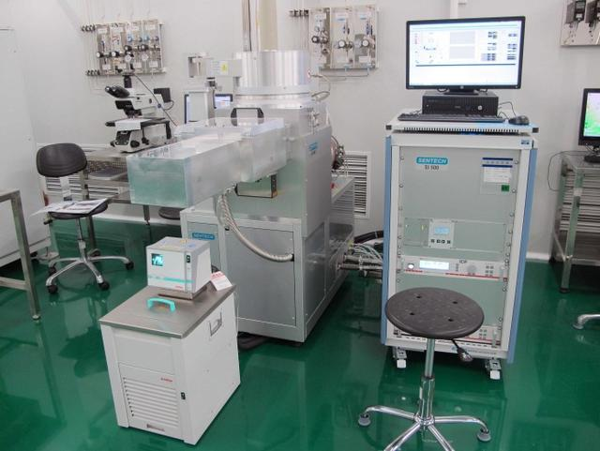

圖 11 RIE反應離子刻蝕機

金屬刻蝕，它是一種採用化學反應和物理離子轟擊共同作用進行刻蝕的技術。設備主要利用Cl2、BCl3作為反應氣體，Cl2在電離狀態下與Al/Ti發生化學反應產生AlCl3/TiCln，從而去除待刻蝕金屬。如圖12所示，工藝腔室的上電極接地，下電極連接射頻電源（13.56MHz），待刻蝕基板放置於下電極，當給平面電極加上高頻電壓後，反應物發生電離產生等離子體，等離子體在射頻電場作用下，帶負電的電子因質量較小首先到達基板表面，又因為下基板直接連接隔直流電容器，所以不能形成電流從下基板流走，這樣就會在基板附近形成帶負電的鞘層電壓（DC偏壓），這種現象被稱為陰極降下。正離子在偏壓作用下，沿著電場方向垂直轟擊基板表面，離子轟擊大大加快了表面的化學反應及反應生成物的脫附，故有很高的刻蝕速率，並且可以獲得較好的各向異性側壁圖形。



圖 12 金屬ICP刻蝕原理